|  |  |
| --- | --- |
| Linux Wolf Pack - Linux Resources Help Software Articles and More | RAID Redundant Array of Inexpensive Disks Redundant Array of Independent Disks |

Table des matières

Introduction 2

Types de RAID 3

RAID matériel 3

RAID logiciel 4

RAID standards 6

RAID 0 - Agrégat par bande 6

JBOD - Just a Bunch Of Disks 6

RAID 1 - Agrégat de disques en miroir 7

RAID 5 - Agrégat par bande avec parité 7

RAID 6 - Agrégat par bande avec double parité 8

RAID combinés 9

RAID 1+0 - RAID combiné 9

Configuration RAID sous Linux 10

Installation de mdadm 11

Validation des disques connectés 11

Préparation des disques 12

Création des partitions 12

Création du périphérique RAID 14

Mise en place du RAID 14

Installation du système de fichiers 15

Point de montage systemd 16

Sauvegarde 18

Sauvegarde des données 18

Sauvegarde de la configuration RAID 19

Dissociation d’un RAID 20

Outils mdmonitor et mdmpd 20

# Introduction

RAID (*Redundant Array of Inexpensive Disks* ou *Redundant Array of Independent Disks*) est une technologie de **virtualisation du stockage de données** qui combine **plusieurs composants de lecteur de disque physique** en une ou **plusieurs unités logiques** pour à des fins …

* de **redondance des données** ;
* d'**amélioration des performances**  
  ou
* **les deux**.

Les données **sont réparties sur les disques de plusieurs manières**, appelées **niveaux RAID**, en fonction du **niveau requis** **de redondance et de performances**.

Chaque schéma, ou niveau RAID, fournit un **équilibre différent entre les objectifs clés** …

* **fiabilité** ;
* **disponibilité** ;
* **performances**   
  et
* **capacité**.

Les **niveaux RAID supérieurs à RAID 0** offrent une **protection contre les erreurs de lecture** **de secteur irrécupérables** et contre les **pannes de disques physiques entiers**.

Les principaux types de RAID disponibles sont …

* **RAID 0**   
  Agrégat par bande (*stripe*)
* **RAID 0**  
  Agrégat de disques (*linear*)
* **RAID 1**   
  Miroir (*miIrror*)
* **RAID 5**  
  Agrégat par bandes avec parité
* **RAID 6**  
  Agrégat par bandes avec double parité
* **RAID 1+0**  
  Agrégat par bandes avec miroir

En utilisant ces techniques, la configuration RAID offre des avantages tels que **…**

* **la redondance** ;
* une **meilleure utilisation** **de la bande passante** ;
* une **latence plus faible**   
  et
* une **récupération des données en cas de panne** de disques durs.

Le RAID prend ensuite en charge le processus de distribution des données en **décomposant les données   
en blocs de 32 Ko ou 64 Ko**.   
Le RAID est également **capable de diviser les données en blocs de taille plus grande**.   
Une fois les blocs créés, les données sont ensuite écrites sur le périphérique de stockage, qui est créé sur la base de la matrice RAID.

De même, les données sont lues à l'aide du même processus inversé, créant le processus de stockage et de récupération des données à l'aide de la matrice RAID.

# Types de RAID

En tant qu'administrateur système, on peut configurer et utiliser deux types de RAID …

RAID matériel  
Le RAID matériel est implémenté indépendamment de l'hôte.   
Il faut se procurer un périphérique de stockage matériel.   
Ils sont généralement rapides et disposent de leur propre contrôleur RAID dédié à l’aide d’une carte PCI express. Le matériel n'utilise donc pas les ressources de l'hôte.   
Il est généralement doté d’un module de mémoire cache NVRAM qui permet un accès en lecture et en écriture plus rapide.

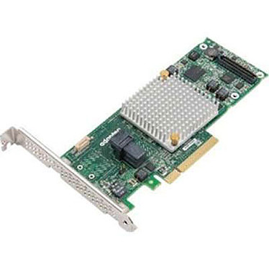

En cas de panne, le matériel stocke le cache et le reconstruit à l'aide des sauvegardes d'alimentation.   
Dans l'ensemble, le RAID matériel est plus dispendieux et nécessite un bon investissement pour démarrer.

Les avantages du RAID matériel sont les suivants …

* **Performances authentiques**  
  Le matériel dédié améliore les performances en ne prenant pas les cycles du processeur ou les périphériques de stockage de l'hôte ;
* **Contrôleurs RAID**Les contrôleurs RAID utilisés offrent une abstraction en ce qui concerne l'arrangement des disques sous-jacents. Le système d'exploitation verra l'ensemble des disques durs comme une seule unité de stockage.  
  Le système d'exploitation n'a pas à gérer le périphérique de stockage car il interagit avec le RAID en tant que disque dur unique.

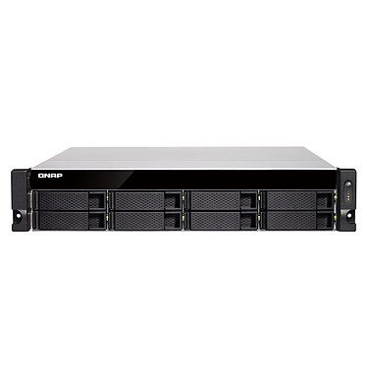

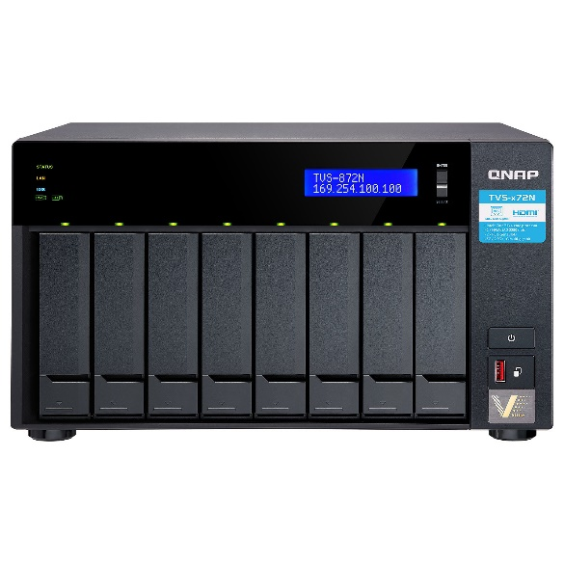

Le RAID matériel possède toutefois quelques inconvénients.   
Ces inconvénients sont dû au fait que le périphérique de stockage est une technologie propriétaire.  
Ceci limite les choix d’expansion et augmente les coûts associés à l'installation.

RAID logiciel  
Le RAID logiciel est complétement dépendant de l'hôte car il en utilise les ressources.   
Cela implique qu'ils sont plus lents que leurs homologues matériels car ils n'ont pas accès à leur propre ensemble de ressources comme le RAID matériel.   
Le RAID logiciel offre de faibles performances, en raison de la consommation de ressources des hôtes.

Dans le cas du RAID logiciel, le système d'exploitation doit prendre en charge la relation entre les composants du périphérique de stockage (l’ensemble des disques).

Les principaux avantages de l’utilisation d’un RAID logiciel sont …

* **Open source**  
  La plupart des logiciels RAID sont open source (en autre avec Linux).  
  Il est donc possible de passer d'un système à l'autre avec peu de changements ;
* **Flexibilité**  
  Le RAID doit être configuré par les utilitaires du système d'exploitation.   
  Ceci donne un meilleur contrôle sur son fonctionnement ;
* **Coût limité**Comme aucun matériel spécifique n'est requis, que l’on ne doit pas se procurer une technologie propriétaire, le RAID logiciel est habituellement moins couteux.

Il existe également un autre type de RAID ; le RAID logiciel assisté par matériel.   
Il s'agit d'un firmware RAID ou d'un faux RAID, dont la mise en œuvre est effectuée à l’aide d’un composant intégré à la carte mère (*motherboard*).  
Cette approche est intéressante pour la prise en charge de systèmes d'exploitation multiples, tandis que les inconvénients incluent la surcharge de performances, la prise en charge RAID limitée et les exigences matérielles spécifiques.

## RAID standards

### RAID 0 - Agrégat par bande

Le niveau RAID 0, est le mode RAID le plus rapide car les données sont écrites sur tous les disques durs de la matrice.   
De plus, les capacités de chacun des disques sont additionnées pour un stockage des données optimal.

Il manque toutefois au RAID 0 une fonctionnalité très importante : la protection des données.   
Si un disque dur tombe en panne, toutes les données seront perdues.

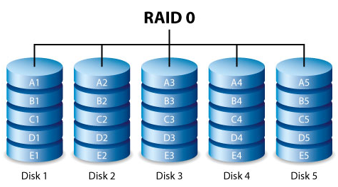

**Caractéristiques**

* Haute performance ;
* Aucune perte de capacité en RAID 0 ;
* Tolérance de défaut zéro ;
* Écriture et lecture avec de bonnes performances.

### JBOD - Just a Bunch Of Disks

Une grappe JBOD (Just a Bunch Of Disks) rassemble plusieurs disques physiques en un énorme disque logique, sans rien faire d'autre ; contrairement au RAID 0, les données ne sont pas réparties entre les disques. Si un disque dur tombe en panne, seules les données qu'il contient sont perdues ; celles des autres sont préservées. Le mode JBOD est donc un rien plus sûr que le RAID 0, mais n'offre pas les mêmes performances. Les deux modes ont toutefois l'avantage de combiner plusieurs disques physiques en un volume logique.

En termes de capacité, le JBOD fait simplement la somme des capacités disponibles, même si celles-ci varient d'un disque à l'autre.

Exemple : un JBOD composé de trois disques, un 500 Go, un 750 Go et un 2 To, offre une capacité totale de 3,25 To.

**Caractéristiques**

* Haute performance ;
* Aucune perte de capacité en RAID 0 ;
* Tolérance de défaut zéro ;
* Écriture et lecture avec de bonnes performances.

### RAID 1 - Agrégat de disques en miroir

Le RAID 1 renforce la sécurité des données car toutes les données sont écrites sur chacun des disques de la matrice.   
Si un seul disque tombe en panne, les données restent accessibles sur les autres disques de la matrice.

Toutefois, étant donné le temps nécessaire à l'écriture répétée des données, les performances sont réduites.   
De plus, le RAID 1 diminue les capacités des disques d'au moins 50 %, puisque chaque bit de données est stocké sur les deux disques de la matrice.

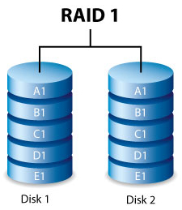

On lui préfèrera le niveau RAID 5 qui est recommandé dans la mesure où il garantit …

* un niveau de performances comparable à celui du RAID 0,
* près de 75 % de la capacité de stockage de tous les disques durs de la configuration RAID,
* la protection des données en cas de défaillance d'un disque dur.

**Caractéristiques**

* Bonne performance ;
* Moitié de la capacité totale perdue ;
* Tolérance totale aux pannes ;
* Reconstruction rapide ;
* Performances de lecture correctes ;
* Performances d'écriture lentes.

### RAID 5 - Agrégat par bande avec parité

Le RAID 5 écrit les données sur tous les disques durs de la matrice et crée un bloc de parité pour chaque bloc de données. Le RAID garantit que les données agrégées sont vérifiées sur l'ensemble de la baie ; il utilise des algorithmes mathématiques pour vérifier les informations de parité.

En cas de défaillance d'un disque dur physique, les données du disque dur défectueux peuvent être reconstruites sur un disque dur de remplacement.

Bien que les fichiers stockés dans une matrice RAID 5 restent intacts en cas de défaillance d'un disque dur, les données risquent d'être perdues si un deuxième disque dur venait à tomber en panne avant la reconstruction du RAID avec le disque dur de remplacement.

Pour créer un volume RAID 5, il faut au minimum trois disques durs.

Le RAID 5 offre des performances proches de celles du RAID 0.   
L'avantage majeur de la configuration RAID 5 est, contrairement au RAID 0, sa capacité à protéger les données.   
De plus, on dispose toujours d'environ 75 % de la capacité de stockage d'une matrice RAID 0 (correspondant à la totalité des disques durs et des capacités de stockage disponibles).

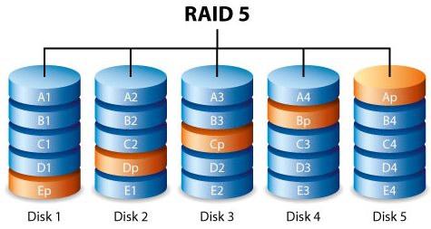

La formule permettant de déterminer la capacité de stockage est la suivante :

***Taille du disque dur de plus faible capacité de la matrice) x (nombre total de disques durs - 1)***

* **Exemple 1   
  Une matrice** est équipée de 5 disques durs de 3 To chacun, pour une capacité totale de 15 To.    
  La formule est la suivante : 3 To x 4 = 12 To.
* **Exemple 2**   
  **Une matrice** est équipée de 3 disques durs de 2 To chacun et d'un disque dur de 3 To, pour une capacité totale de 9 To.    
  La formule est la suivante : 2 To x 3 = 6 To.

**Caractéristiques**

* Excellente performance ;
* Performances de lecture très rapide ;
* Performances d’écriture moyenne (lente en l’absence de contrôleur RAID matériel) ;
* Reconstruction à partir des informations de parité de tous les lecteurs ;
* Grande tolérance aux pannes ;
* Parité sur un disque de l’agrégat ;

### RAID 6 - Agrégat par bande avec double parité

L'approche adoptée par le RAID 6 est similaire à celle de RAID 5.   
La principale différence réside dans les informations de double parité

Le RAID 6 écrit les données sur tous les disques de la matrice et crée deux blocs de parité pour chaque bloc de données.

En cas de défaillance d'un disque physique, les données peuvent être reconstruites sur un disque de remplacement. Avec deux blocs de parité par bloc de données, le RAID 6 peut supporter jusqu'à deux pannes de disque sans aucune perte de données.

La synchronisation du RAID 6 depuis un disque défaillant est plus lente qu'avec le RAID 5, en raison de la double parité. Cependant, cela est bien moins critique en raison de son système de sécurité sur deux disques.

Pour créer un volume RAID 6, il faut au minimum quatre disques.

Le mode RAID 6 offre une excellente protection des données, mais ses performances sont légèrement inférieures à celles du mode RAID 5.

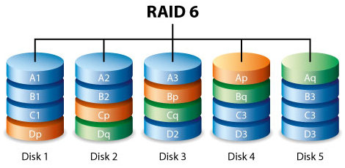

**Caractéristiques**

Mauvaise performance ;

* Bonnes performances de lecture ;
* Performances d’écriture lentes (médiocres en l’absence de contrôleur RAID matériel) ;
* Reconstruction à partir de 2 disques de parité ;
* Excellente tolérance aux pannes ;
* Parité sur deux disques de l’agrégat ;

## RAID combinés

### RAID 1+0 - RAID combiné

Le RAID 10 ou RAID 1+0 associe la protection du RAID 1 aux performances du RAID 0.

Avec quatre disques, par exemple, le RAID 10 crée deux segments RAID 1, puis les associe dans une bande RAID 0.

Ces configurations offrent une protection des données exceptionnelle, puisque deux disques peuvent être défaillants sur deux segments RAID 1.

De plus, le RAID 10 écrit les données au niveau du fichier et, grâce à la bande RAID 0, il offre à l'utilisateur des performances supérieures lorsqu'il gère des volumes importants de petits fichiers.   
Les performances d'entrées/sorties par seconde (ESPS, ou IOPS (*Input/Output Per Second*)) s'en trouvent ainsi considérablement améliorées.

Le mode RAID 10 est un excellent choix pour les responsables de base de données qui doivent lire et écrire une multitude de petits fichiers sur les disques de la matrice.   
L'excellent niveau d'ESPS et de protection des données offert par le RAID 10 constitue un gage de fiabilité tout aussi exceptionnelle pour les responsables de base de données, tant pour la sécurité des fichiers que pour la rapidité d'accès.

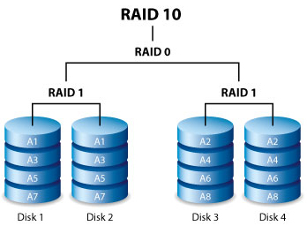

Le RAID 10, qui peut être implémenté selon deux approches différentes …

* le **RAID 1+0 Nested**   
  et
* le **RAID 10 de mdam**

**Caractéristiques**

* Bonnes performances en lecture et en écriture ;
* Moitié de la capacité totale perdue ;
* Excellente tolérance aux pannes ;
* Reconstruction rapide à partir de la copie de données ;

# Configuration RAID sous Linux

Il existe différentes configurations RAID que l’on peut mettre en place sur un hôte Linux.

Peu importe le type de RAID que l’on souhaite mettre en place, il existe peu de variante dans la procédure de configuration ; seulement quelques options pour les différentes commandes existent.

**Configuration initiale**

* Une distribution Linux Debian installée sur le périphérique /dev/sda ;
* Un nombre variable de disques durs supplémentaires en fonction du type de RAID ;
* Les disques durs auront une taille unique, soit 20 Go ;
* Il faut ajuster le nombre de disques en fonction du type de RAID à mettre en place.

|  |  |
| --- | --- |
| Type | Nb de disques |
| RAID 0 | 2 (sdb et sdc) |
| RAID 1 | 2 (sdb et sdc) |
| RAID 5 | 4 (sdb à sde) |
| RAID 6 | 4 (sdb à sde) |
| RAID 10 | 4 (sdb à sde) |

**Étapes de mise en place**

Les étapes pour la configuration d’un RAID sont …

* **Installation de l’utilitaire mdadm** ;
* **Validation des disques connectés**;
* **Préparation des disques** …  
  **Création des partitions** ;
* **Création du périphérique RAID** ;  
  **Mise en place du RAID**  
  **Installation du système de fichier   
  Création d’un point de montage** ;
* **Sauvegarde de la configuration RAID**.

## Installation de mdadm

Avant de configurer un RAID 0 sous Linux, on doit **installer le paquet mdadm**.   
L’utilitaire **mdadm est un petit programme qui permet de configurer et de gérer les périphériques RAID** sous Linux.

Pour installer mdadm …  
**>> sudo apt update  
>> sudo apt upgrade -y  
>> sudo apt autoremove -y  
>> sudo apt install mdadm**

**Remarque** …  
Les utilitaires parted et rsync ne sont pas installés par défaut sur une distribution Debian de base …  
**>> sudo apt install parted rsync**

## Validation des disques connectés

Avant de créer le RAID, on s’assure que le nombre suffisant de disque connectés sont détectés …  
**>> sudo ls -l /dev | grep sd  
brw-rw---- 1 root disk 8, 0 8 sep 13:40 sda  
brw-rw---- 1 root disk 8, 1 8 sep 13:40 sda1  
brw-rw---- 1 root disk 8, 2 8 sep 13:40 sda2  
brw-rw---- 1 root disk 8, 5 8 sep 13:40 sda5  
brw-rw---- 1 root disk 8, 16 8 sep 13:40 sdb  
brw-rw---- 1 root disk 8, 32 8 sep 13:40 sdc  
brw-rw---- 1 root disk 8, 48 8 sep 13:40 sdd  
brw-rw---- 1 root disk 8, 64 8 sep 13:40 sde  
brw-rw---- 1 root disk 8, 80 8 sep 13:40 sdf  
brw-rw---- 1 root disk 8, 96 8 sep 13:40 sdg**ou  
**>> sudo lsblk  
NAME MAJ:MIN RM SIZE RO TYPE MOUNTPOINT  
sda 8:0 0 30G 0 disk  
 sda1 8:1 0 29G 0 part /  
 sda2 8:2 0 1K 0 part  
 sda5 8:5 0 975M 0 part [SWAP]  
sdb 8:16 0 20G 0 disk  
sdc 8:32 0 20G 0 disk  
sdd 8:48 0 20G 0 disk  
sde 8:64 0 20G 0 disk  
sdf 8:80 0 20G 0 disk  
sdg 8:96 0 20G 0 disk  
sr0 11:0 1 377M 0 rom**

## Préparation des disques

Une fois les nouveaux disques durs détectés, on peut vérifier si les disques connectés utilisent déjà un raid existant …  
**>> sudo mdadm --examine /dev/sd<ID des disques>  
>> sudo mdadm --examine /dev/sd[bcd]  
mdadm: No md superblock detected on /dev/sdb.  
mdadm: No md superblock detected on /dev/sdc.  
…**

La sortie indique qu'aucun RAID n’est attribué aux lecteurs sdb, sdc, ...

### Création des partitions

On crée par la suite les partitions pour les disques qui constitueront le RAID …  
**>> sudo parted /dev/sdb  
GNU Parted 3.4  
Using /dev/sdb  
Welcome to GNU Parted! Type 'help' to view a list of commands.  
(parted) print  
Model: VMware, VMware Virtual S (scsi)  
Disk /dev/sdb: 21,5GB  
Sector size (logical/physical): 512B/512B  
Partition Table: gpt  
Disk Flags:  
Number Start End Size File system Name Flags**  
**(parted) mklabel gpt  
(parted) mkpart  
Partition name? []? md0  
File system type? [ext2]? ext4  
Start? 0%  
End? 100%  
(parted) set 1 raid on  
(parted) print  
Model: VMware, VMware Virtual S (scsi)  
Disk /dev/sdb: 21,5GB  
Sector size (logical/physical): 512B/512B  
Partition Table: gpt  
Disk Flags:  
Number Start End Size File system Name Flags  
 1 1049kB 21,5GB 21,5GB ext4 raid  
(parted) align-check  
alignment type(min/opt) [optimal]/minimal? optimal  
Partition number? 1  
1 aligned**

**Remarque** …  
On crée seulement une partition par disque.

On procède au partitionnement des disques supplémentaires …  
**(parted) select /dev/sdc  
Using /dev/sdc**On répète cette procédure en fonction du nombre de disques.

Tous les disques étant partitionnés, on quitte l’utilitaire parted …  
**(parted)** **quit  
Information: You may need to update /etc/fstab.**

Après avoir créé les partitions, on vérifie que les pilotes nécessaires sont correctement définis pour RAID …  
**>> sudo mdadm --examine /dev/<ID des disques>  
>> sudo mdadm --examine /dev/sd[bc]  
/dev/sdb:  
 MBR Magic : aa55  
Partition[0] : 41943039 sectors at 1 (type ee)  
/dev/sdc:  
 MBR Magic : aa55  
Partition[0] : 41943039 sectors at 1 (type ee)  
…**

**>> sudo mdadm --examine /dev/<IDs des paritions>  
>> sudo mdadm --examine /dev/sd[bc]1  
mdadm: No md superblock detected on /dev/sdb1.  
mdadm: No md superblock detected on /dev/sdc1.  
…**

## Création du périphérique RAID

### Mise en place du RAID

En fonction du type de RAID, cette étape peut varier.

On crée un périphérique md (/dev/md0) et on applique le niveau de RAID souhaité.  
La commande de création du périphérique suit le modèle suivant …  
**>> sudo mdadm --create /dev/md0 --level=<Type de RAID> --raid-devices=<Nb de disque> <partitions>**

|  |  |  |
| --- | --- | --- |
| Type | Nb de disques | Commande |
| RAID 0 | 2 (sdb et sdc) | **>> sudo mdadm --create /dev/md0 --level=stripe --raid-devices=2 /dev/sd[bc]1** |
| RAID 1 | 2 (sdb et sdc) | **>> sudo mdadm --create /dev/md0 --level=mirror --raid-devices=2 /dev/sd[bc]1** |
| RAID 5 | 3 (sdb à sdd) | **>> sudo mdadm --create /dev/md0 --level=5 --raid-devices=3 /dev/sd[bcd]1** |
| RAID 6 | 4 (sdb à sde) | **>> sudo mdadm --create /dev/md0 --level=6 --raid-devices=4 /dev/sd[bcde]1** |
| RAID 10 | 4 (sdb à sde) | **>> sudo mdadm --create /dev/md0 --level=10 --raid-devices=4 /dev/sd[bcde]1** |

La sortie de la **commande mdadm --create** est la suivante …  
**mdadm: Defaulting to version 1.2 metadata  
mdadm: array /dev/md0 started.**

**Remarque** …  
Pour la commande mdadm, la dernière option peut être de deux formes …  
**>> sudo mdadm --create /dev/md0 --level=5 --raid-devices=2 /dev/sd[bcd]1  
>> sudo mdadm --create /dev/md0 --level=5 --raid-devices=2 /dev/sdb1 /dev/sdc1 /dev/sdd1**

Une fois le périphérique md créé, on vérifie l'état du niveau RAID, des périphériques et de la matrice utilisés …  
**>> cat /proc/mdstat  
Personalities : [raid0] …  
md0 : active raid0 sdc1[1] sdb1[0]  
 41904128 blocks super 1.2 512k chunks  
unused devices: <none>  
…**

Pour obtenir de l’information sur le RAID …  
**>> sudo mdadm --examine /dev/<IDs des paritions>**  
**>> sudo mdadm --examine /dev/sd[bc]1**   
**/dev/sdb1:  
 Magic : a92b4efc  
 Version : 1.2  
 Feature Map : 0x0  
 Array UUID : bfb26ece:8da17fa9:36937726:404c86d0  
 Name : debian11:0 (local to host debian11)  
 Creation Time : Wed Sep 8 15:05:53 2021  
 Raid Level : raid0  
 Raid Devices : 2  
…**

**>> sudo mdadm --detail /dev/md0**   
**/dev/md0:**

**Version : 1.2**

**Creation Time : Wed Sep 8 15:05:53 2021**

**Raid Level : raid0**

**Array Size : 41904128 (39.96 GiB 42.91 GB)**

**Raid Devices : 2**

**Total Devices : 2**

**Persistence : Superblock is persistent**

**Update Time : Wed Sep 8 15:05:53 2021**

**State : clean**

**Active Devices : 2**

**Working Devices : 2**

**Failed Devices : 0**

**Spare Devices : 0**

**…  
Name : debian11:0 (local to host debian11)**

**UUID : bfb26ece:8da17fa9:36937726:404c86d0**

**Events : 0**

**Number Major Minor RaidDevice State**

**0 8 17 0 active sync /dev/sdb1**

**1 8 33 1 active sync /dev/sdc1  
…**

### Installation du système de fichiers

On peut maintenant mettre en place le système de fichiers sur le périphérique /dev/md0 et on le monte sous /dev/raid …  
**>> sudo mkfs.<Système de fichiers /dev/md0  
>> sudo mkfs.btrfs /dev/md0**ou **>> sudo mkfs.ext4 /dev/md0**

Une fois que le système de fichiers créé pour le périphérique, on doit créer le point de montage …  
**>> sudo mkdir --verbose /mnt/raid  
mkdir: création du répertoire '/mnt/raid0'**

**>> sudo mount /dev/md0 /mnt/raid/  
>> sudo mount | grep md0  
/dev/md0 on /mnt/raid type btrfs (rw,relatime,space_cache,subvolid=5,subvol=/**ou  
**/dev/md0 on /mnt/raid type ext4 (rw,relatime,stripe=256)**

On peut également vérifier que le périphérique /dev/md0 est monté sous le répertoire /mnt/raid0 …  
**>> df -h  
Sys. de fichiers Taille Utilisé Dispo Uti% Monté sur  
…  
/dev/md0 40G 24K 38G 1% /mnt/raid**

Une fois le point de montage créé, on peut créer une entrée dans le fichier /etc/fstab …  
**>> sudo nano /etc/fstab**

On ajoute l'entrée suivante …  
**/dev/md0 /mnt/raid <Système de fichiers> defaults 0 0  
/dev/md0 /mnt/raid ext4 defaults 0 0**ou   
**/dev/md0 /mnt/raid btrfs defaults 0 0**

On peut exécuter la commande mount pour vérifier s'il y a une erreur dans l'entrée du fichier /etc/fstab ...  
**>> sudo mount --all --verbose**

### Point de montage systemd

Au lieu de créer une entrée dans le fichier /etc/fstab, on peut créer un point de montage systemd.

On crée le service raid.service dans le fichier /etc/systemd/system/raid.service …  
**>> sudo nano /etc/systemd/system/raid.service  
[Unit]  
Description=Assemblage du RAID**

**[Service]  
ExecStart=/usr/local/bin/raid.sh**

**[Install]  
WantedBy=multi-user.target**

On crée le script de base …  
**>> sudo nano /usr/local/bin/raid.sh**  
**#!/bin/bash  
# Commande pour activer l'assemblage RAID au démarrage #  
/usr/sbin/mdadm --assemble /dev/md0 <IDs des partitions>**

**#!/bin/bash  
# Commande pour activer l'assemblage RAID au démarrage #  
/usr/sbin/mdadm --assemble /dev/md0 /dev/sdb1 /dev/sdc1**

**Remarque** …  
Il faut s’assurer que tous les lecteurs soient précisés dans le script.

On modifie les propriétés du script …  
**>> sudo chmod +x /usr/local/bin/raid.sh**

On crée le fichier /etc/system/systemd/mnt-raid …  
**>> sudo nano /etc/systemd/system/mnt-raid.mount   
[Unit]  
Description=Point de montage RAID  
Requires=raid.service**

**[Mount]  
What=/dev/md0  
Where=/mnt/raid  
Type=ext4 # ou Type=btrfs  
Options=defaults**

**[Install]  
WantedBy=multi-user.target**

On demande la relecture du répertoire des services systemd …  
**>> sudo systemctl daemon-reload**

On démarre le point de montage et le service …  
**>> sudo systemctl start raid.service**  
**>> sudo systemctl start mnt-raid.mount**

On vérifie si le fichier de configuraiton du point de montage a fonctionné …  
**>> sudo sudo mount | grep md0  
/dev/md0 on /mnt/raid type btrfs (rw,relatime,space_cache,subvolid=5,subvol=/)**

On active le point de montage et le service au démarrage …  
**>> sudo systemctl enable raid.service  
Created symlink /etc/systemd/system/multi-user.target.wants/raid.service → /etc/systemd/system/raid.service.  
>> sudo systemctl enable mnt-raid.mount  
Created symlink /etc/systemd/system/multi-user.target.wants/mnt-raid.mount → /etc/systemd/system/mnt-raid.mount.**

# Sauvegarde

## Sauvegarde des données

Le principal objectif d’un RAID est la redondance.  
Il ne remplace en rien la sauvegarde des données.

Il existe plusieurs méthodes afin de sauvegarder des données d’un RAID.  
En voici trois …

**Méthode 1  
Sauvegarde des lecteurs complets avec l’utilitaire dd.**Il est possible de sauvegarder un disque dur entier ou une partition en créant une image exacte.   
Une sauvegarde fonctionne toujours mieux lorsque le périphérique est hors ligne, c’est-à-dire qu'il n'est pas monté et qu'aucun processus n'y accède pour les opérations d'E/S.

Le principal inconvénient de cette méthode est que l'image résultante sera la même taille que le disque ou la partition, même si les données n’occupent qu’un pourcentage de la capacité totale du disque.   
En d'autres termes, ce ne sont pas seulement les données réelles qui sont sauvegardées, mais la partition entière.

**En supposant que le périphérique RAID est /devmd0 …**Pour créer un fichier image à partir d'un disque ou d’une partition existante …  
**>> sudo dd if=<Périphérique RAID> of=<Nom de l’image>  
>> sudo dd if=/dev/md0 of=/data/md0.img**

Si on souhaite compresser le fichier image …  
**>> sudo dd if=<Périphérique RAID> | gzip --stdout > <Nom de l’image>.gz  
>> sudo dd if=/dev/md0 | gzip --stdout /data/md0.img.gz**

**Remarque** …  
La version courte de --stdout est -c.  
**>> sudo dd if=/dev/md0 | gzip -c > /data/md0.img.gz**

Pour restaurer une sauvegarde à partir d’un fichier image …  
**>> sudo dd if=<Nom de l’image> dd of=<Périphérique RAID>  
>> sudo dd if=/data/md0.img of=/dev/md0**ou  
**>> sudo gzip --decompress --stdout <Nom de l’image>.gz | dd of=<Périphérique RAID>  
>> sudo gzip --decompress --stdout /data/md0.img.gz | dd of=/dev/md0**

**Méthode 2  
Sauvegarde de certains fichiers ou répertoires avec la commande tar**On peut envisager d'utiliser cette méthode de sauvegarde si on souhaite conserver des copies de fichiers et/ou de répertoires spécifiques (fichiers de configuration, répertoires personnels des utilisateurs, …).

**Méthode 3  
Synchronisation des fichiers avec l’utilitaire rsync**L’utilitaire rsync est un outil de copie de fichiers et/ou de répertoires à distance (et local) polyvalent.   
Si on a un besoin de sauvegarder et de synchroniser ses fichiers vers ou depuis un lecteur réseau, rsync est une bonne solution.

Pour synchroniser deux répertoires locaux ou distants vers ou depuis des points de montage locaux …  
**>> sudo rsync --archive --verbose <Répertoire source> <Répertoire de destination>  
>> sudo rsync --archive --verbose /mnt/raid/ /sauvegarde/md0**

Pour synchroniser un répertoire local vers un répertoire distant à l’aide de SSH …  
**>> sudo rsync --archive --verbose** **--compress --human-readable --rsh=<shell> <Répertoire source> …   
 … <Utilisateur>@<Hôte distant>:/<Répertoire de destination>  
>> sudo rsync --archive --verbose --compress --human-readable --rsh=bash /mnt/raid/ …  
 … root@192.168.1.100:/sauvegarde/md0**

Cet exemple synchronisera le répertoire /mnt/raid/ de l'hôte local vers le répertoire /sauvegarde/md0 sur l'hôte distant.

Il est possible de raccourcir la commande …  
**>> sudo rsync -avzhe <Répertoire source> <Utilisateur>@<Hôte distant>:/<Répertoire de destination>**

Pour synchroniser un répertoires distant vers un répertoire local à l’aide de SSH …  
**>> sudo rsync --archive --verbose --compress --human-readable --rsh=<shell> …  
 … <Utilisateur>@<Hôte distant>:/<Répertoire de destination> <Répertoire source>   
>> sudo rsync --archive --verbose --compress --human-readable --rsh=bash …  
 … root@192.168.1.100:/sauvegarde/md0 /mnt/raid/**

## Sauvegarde de la configuration RAID

Il est important de sauvegarder la configuration du RAID dans un fichier afin de conserver les configurations pour une utilisation future.

Encore une fois, on utilise la commande mdadm …  
**>> sudo mdadm --examine --scan --verbose >> /etc/mdadm/mdadm.conf.local  
>> sudo mdadm --detail --scan --verbose >> /etc/mdadm/mdadm.conf.local  
>> sudo less /etc/mdadm.conf**

**Remarque** …  
Les deux premières commandes doivent être faite en tant qu’utilisateur root et non sudo.

# Dissociation d’un RAID

Si on souhaite mettre en place un nouveau RAID …

On désactive le point de montage …  
**>> sudo umount <Périphérique>**ou  
**>> sudo umount <point de montage>  
>> sudo umount /dev/md0**ou **>> sudo umount /mtn/raid**On désactive le RAID …  
**>> sudo mdadm --stop <Périphérique>  
>> sudo mdadm --stop /dev/md0  
mdadm: stopped /dev/md0**

On écrase le superbloc md existant avec des zéros  
**>> sudo** **mdadm --zero-superblock <ID de la parition>   
>> sudo** **mdadm --zero-superblock /dev/sdb1**

# Outils mdmonitor et mdmpd

mdmonitor et mdmpd sont deux démons qui sont utilisés avec les systèmes de stockage de données RAID.

**mdmonitor**mdmonitor démarre, arrête et recharge les utilitaires de surveillance et de gestion RAID du logiciel mdadm   
(surveillance et gestion de périphériques multivoies).

**mdmpd**Au démarrage, le démon se duplique (fork) et se place en arrière-plan.   
Ensuite, il lit l'état actuel des tableaux md raid, enregistre cet état, puis attend que le noyau lui dise si quelque chose d'intéressant s'est produit.

On ne doit exécuter ces démons que si on dispose d'un stockage RAID dans son système.

Pour activer le démon …  
**>> sudo** **systemctl start mdmonitor.service  
>> sudo systemctl enable mdmonitor.service**